**ФЕДЕРАЛЬНОЕ ГОСУДАРСТВЕННОЕ АВТОНОМНОЕ ОБРАЗОВАТЕЛЬНОЕ**

**УЧРЕЖДЕНИЕ ВЫСШЕГО ОБРАЗОВАНИЯ САНКТ-ПЕТЕРБУРГСКИЙ**

**НАЦИОНАЛЬНЫЙ ИССЛЕДОВАТЕЛЬСКИЙ УНИВЕРСИТЕТ ИНФОРМАЦИОННЫХ**

**ТЕХНОЛОГИЙ, МЕХАНИКИ И ОПТИКИ**

Факультет «Инфокоммуникационных технологий» Направление

подготовки «09.03.03 Мобильные и сетевые технологии»

**О Т Ч Е Т**

**_____________Лабораторная работа №1_________**

**Тема задания: Сокеты**

Имя: Шубхам Кунал

Группа: K33401

Преподаватель: Говоров А. И.

**Санкт-Петербург**

1. Создание сервера, который отдает “Hello, client” и клиента, который присылает

“Hello, server”

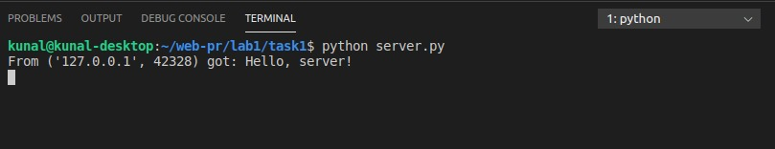

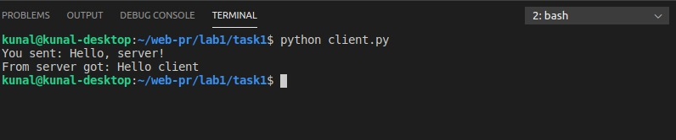

2. Создание гипотенузы-калькулятора

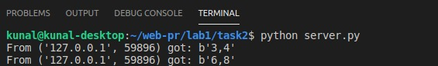

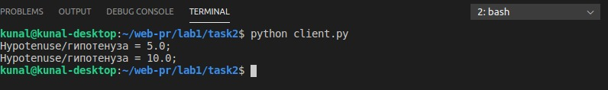

3. Создание сервера, которые отдает html страничку

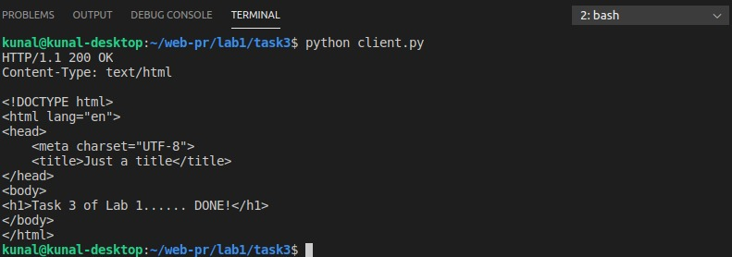

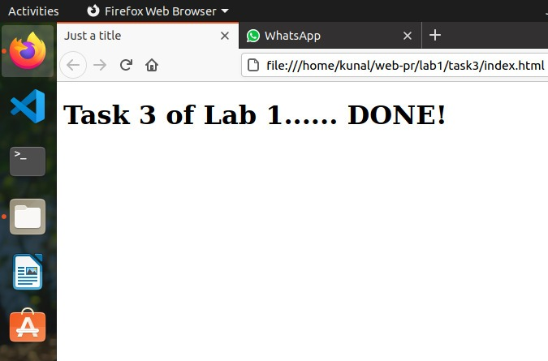

4. Создание многопользовательского чата

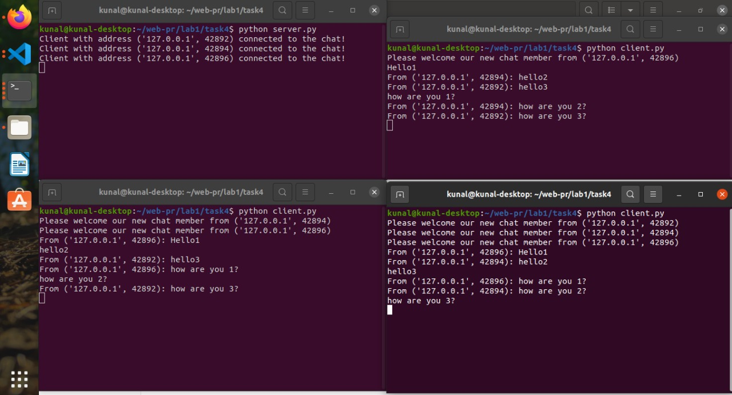

**Вывод**: Libraries “socket” and “asyncio” was used in Python